

**به نام خدا**

**راهنمای ورود به سامانه تحت وب کارشناسان(کانون یار)**

**کاری از گروه نرم افزاری شرکت راهبررایان ماد با همکاری کانون کارشناسان رسمی دادگستری استان قزوین**

**زمستان 1403**

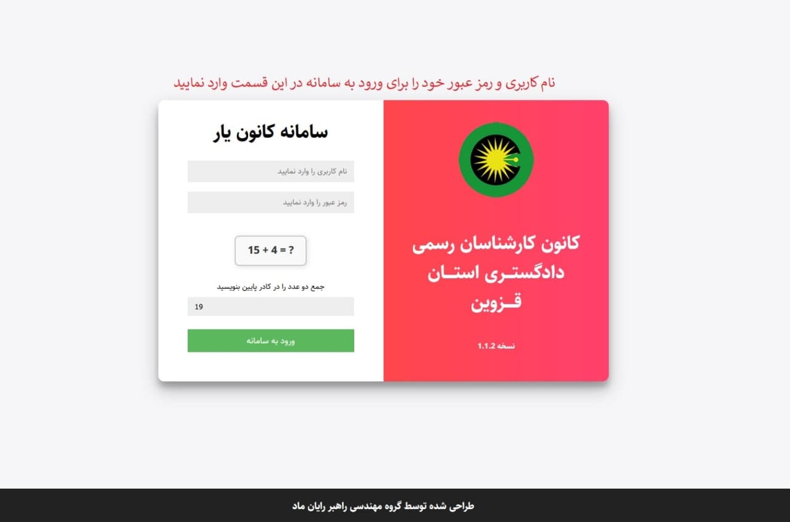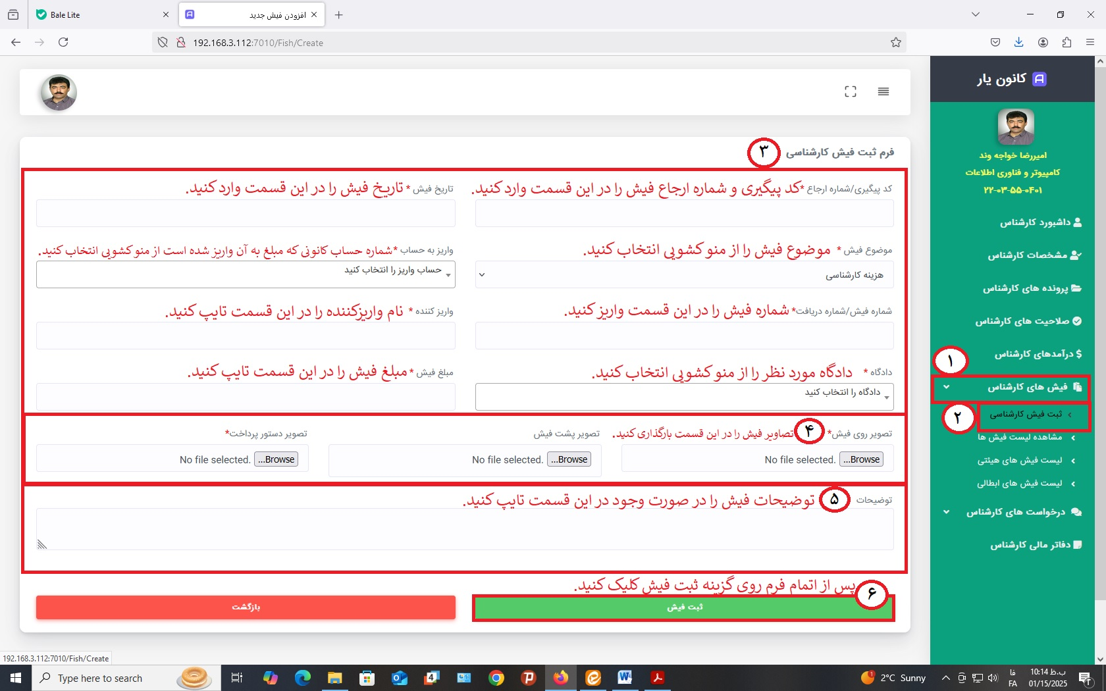

**صفحه ورود:**

**ثبت فیش:**

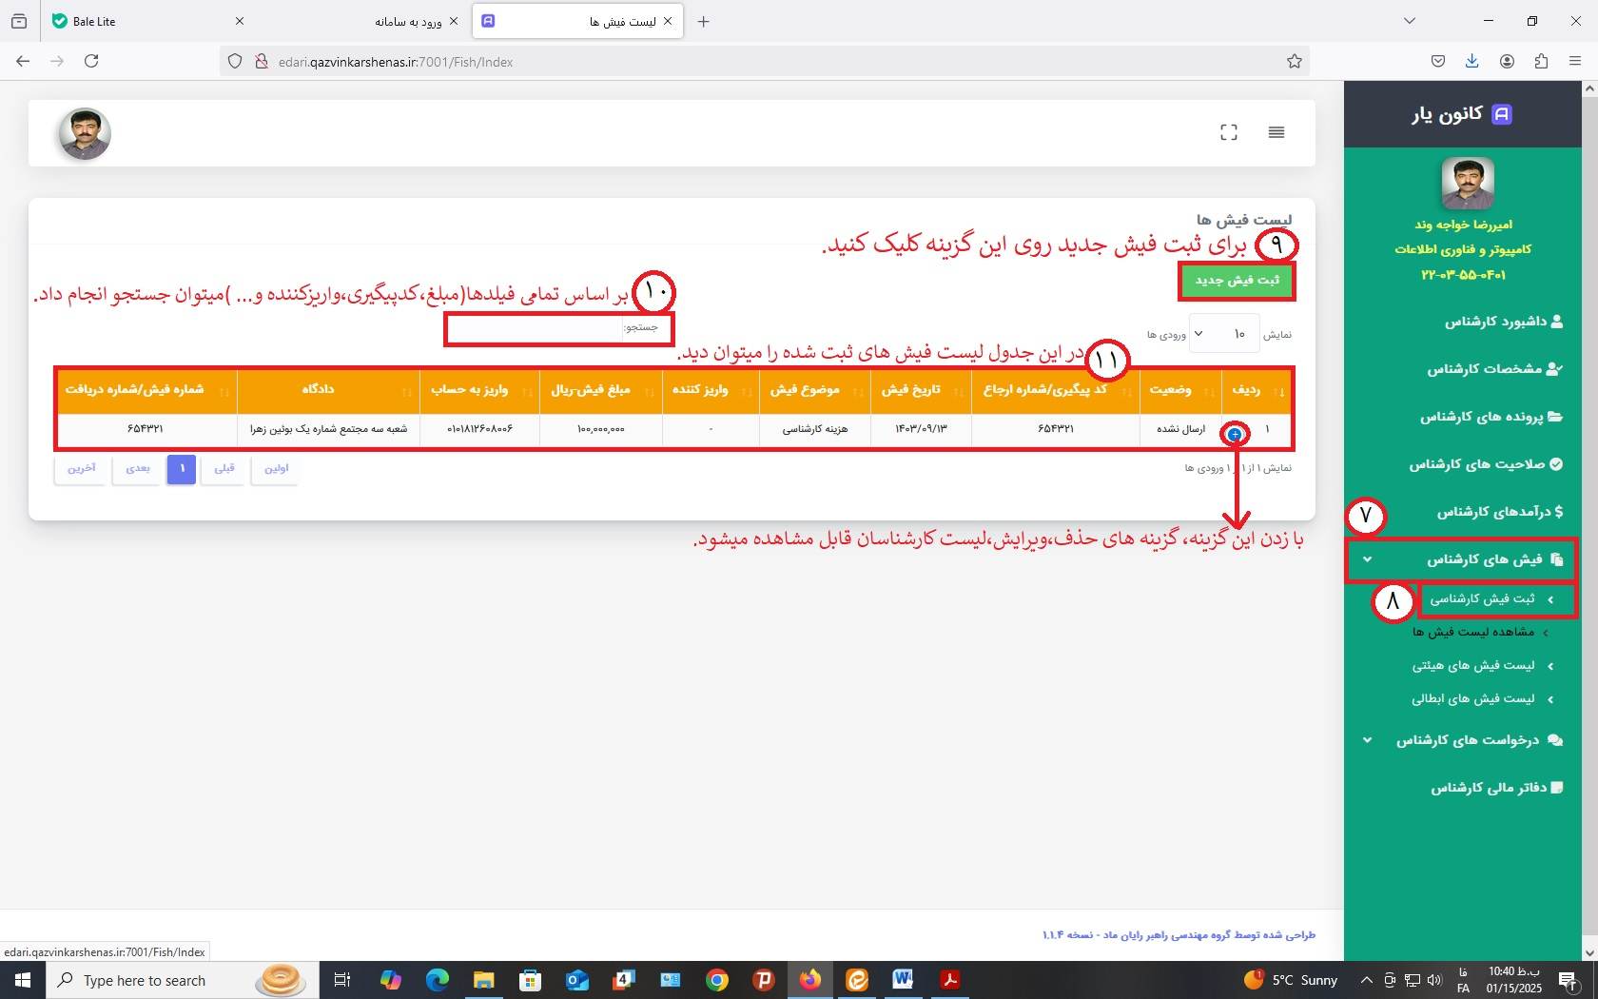

**مشاهده لیست فیش های کارشناس:**

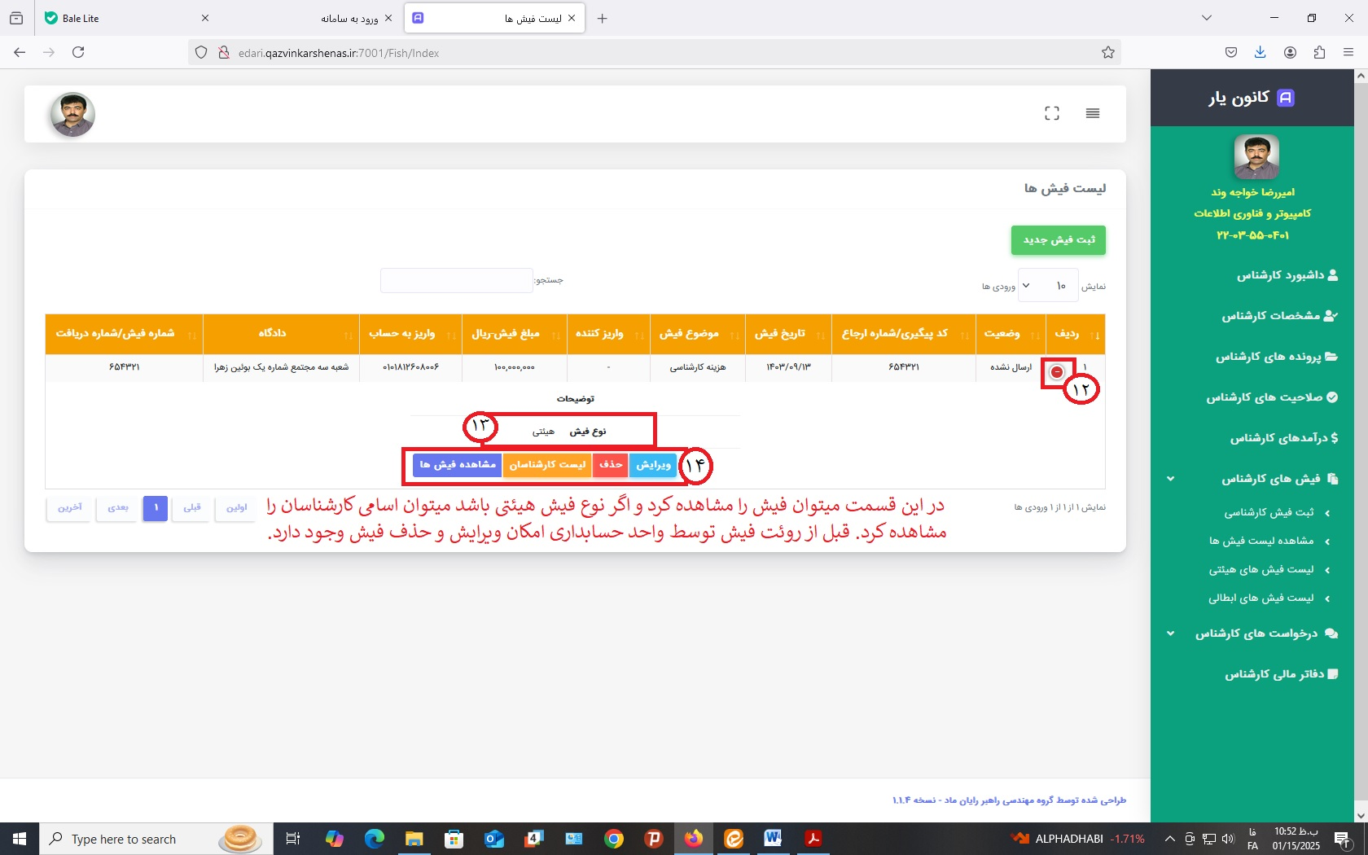

**ویراش ، حدف ، مشاهده فیش، مشاهده لیست کارشناسان :**

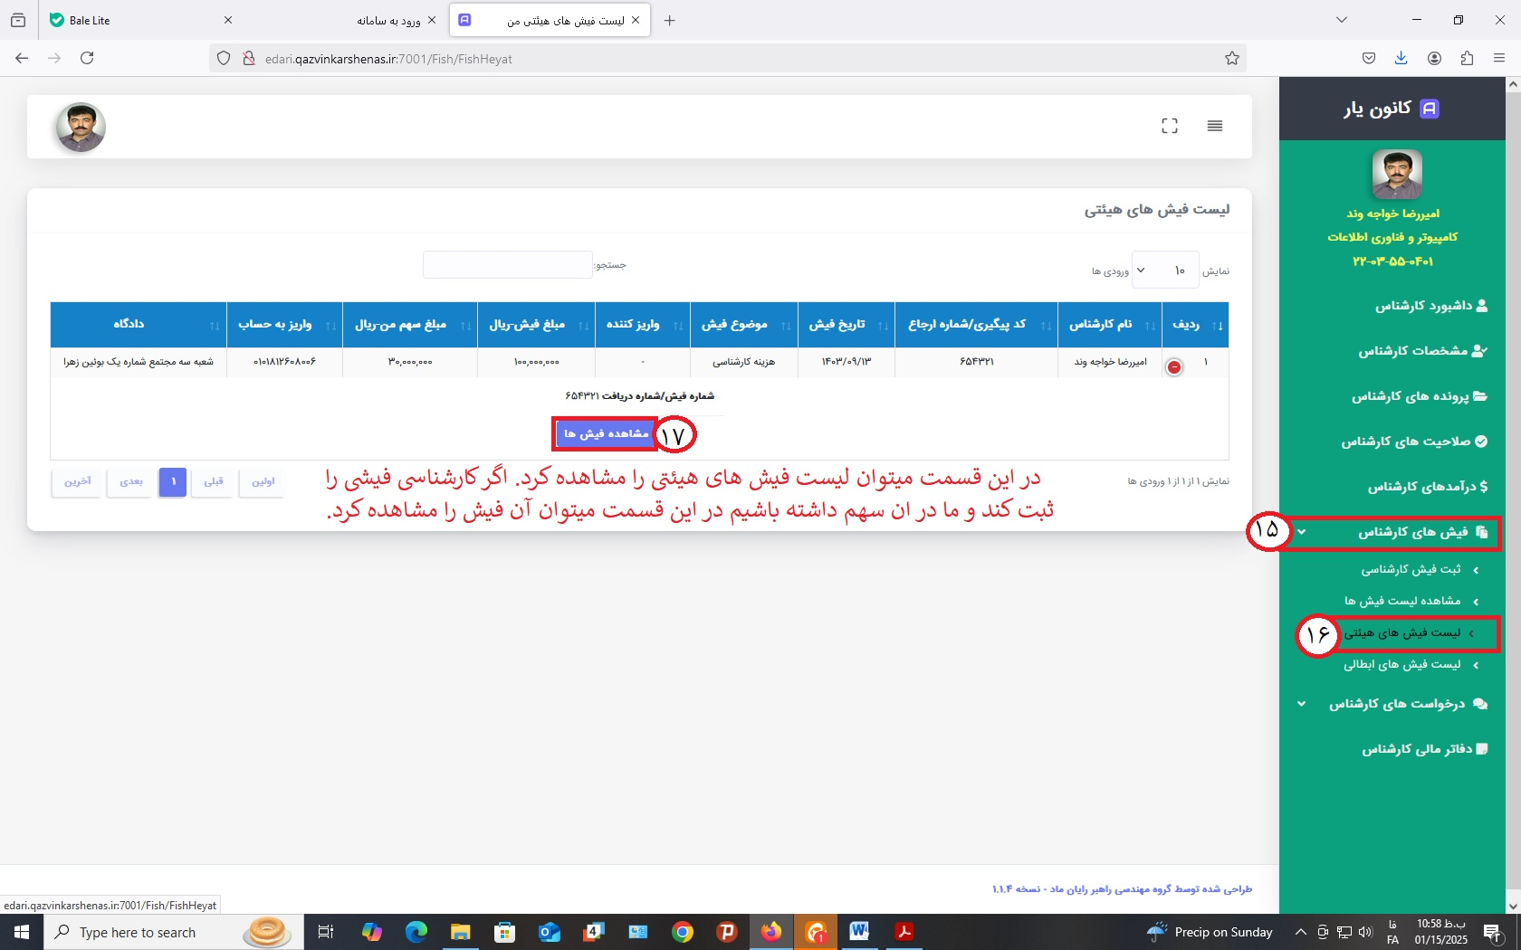

**مشاهده فیش های هیئتی:**

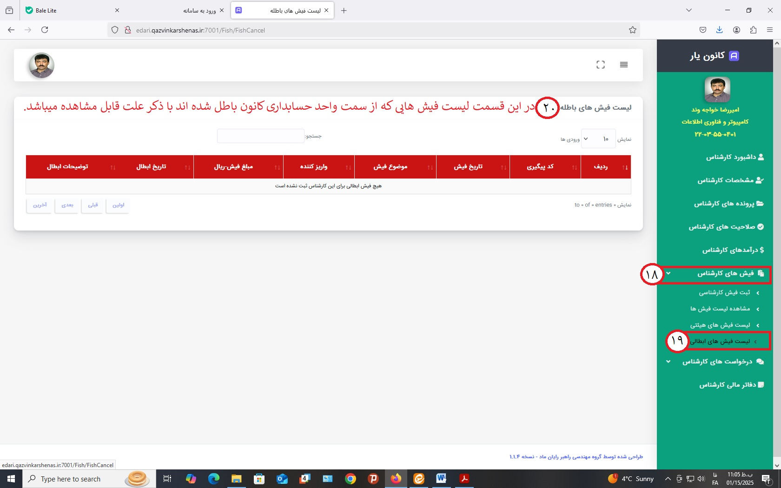

**فیش های ابطالی:**

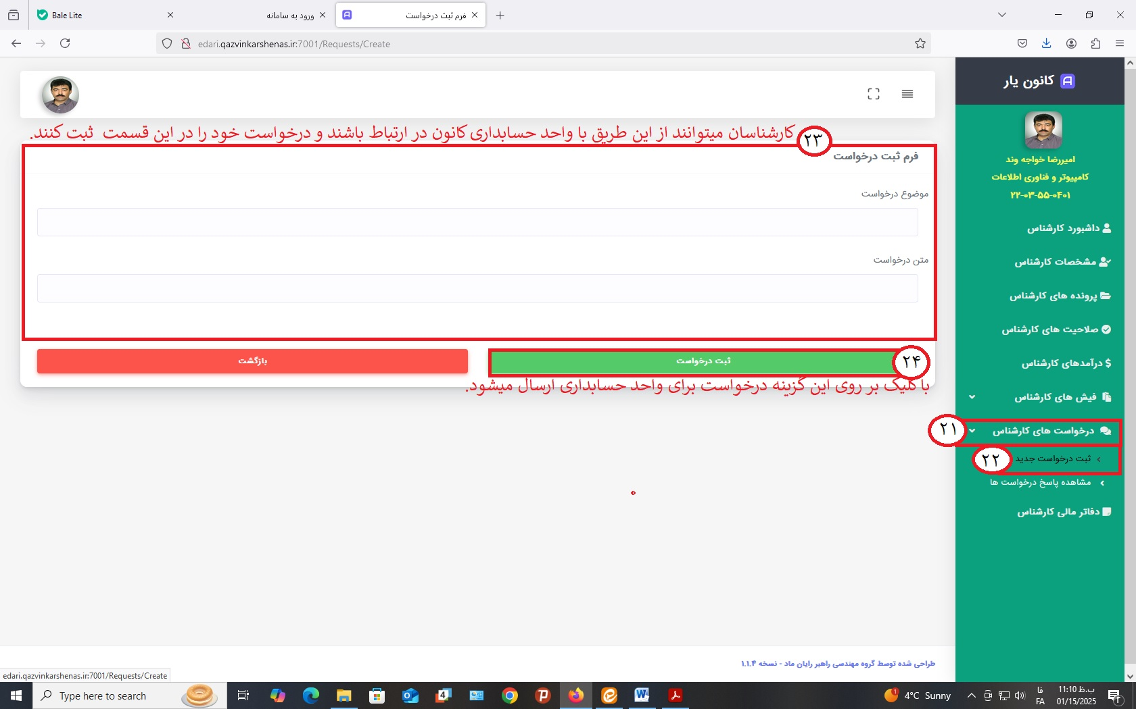

**ثبت درخواست کارشناس:**

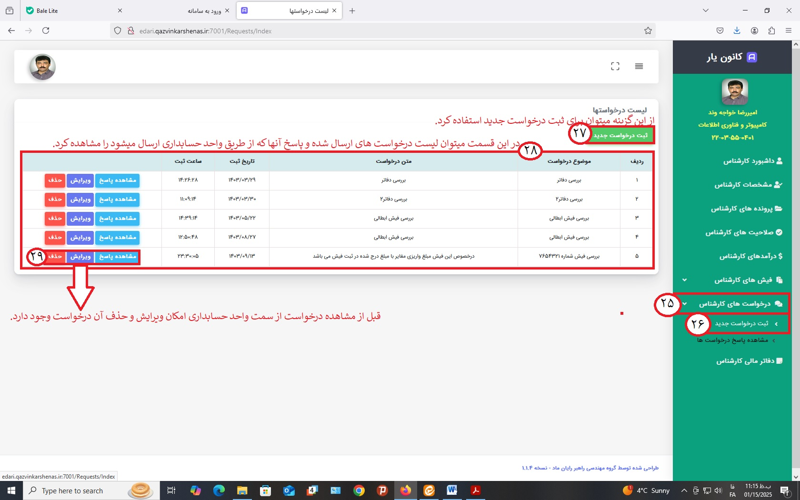

**مشاهده پاسخ درخواست های کارشناس:**

**ثبت فیش کارشناسی:**

کارشناس گرامی شما می توانید برای ثبت فیش در دست خود از این بخش اقدام نمایید:

**ثبت فیش وسط کارشناس:**

سامانه جامع کانون یار کاری از گروه نرم افزاری شرکت راهبر رایان ماد تهیه شده تا بتواند در کنار شما کارشناسان محترم قرار بگیرد و از مراجعه شما کارشناسان محترم به کانون به جهت این امر جلوگیری نماید .

شرکت راهبر رایان ماد همواره آمادگی این را دارد تا نظرات و پیشنهادات شما را دریافت نماید .

شما کارشناسان محترم میتوانید با مراجعه به سایت شرکت راهبر رایان ماد پیشنهادات و انتقادات خودرا ثبت نمایید.

https://madsoft.ir/